|  |
| --- |
| **יום המעשים הטובים-עמק חפר 2017**  **מתקיים השנה ב- 28 במרץ**  **השנה הוחלט לשים דגש על תכניות מתמשכות ולא חד פעמיות**  **ובנוסף- התמיכה בפעילות היא בצורת תקציב ולא בצורת ציוד.** |
| **קצת על יום המעשים הטובים:**   * יום המעשים הטובים הוא יום גלובלי המאחד יותר מ- 75 מדינות בעשייה למען הזולת והסביבה. * מעל למיליון אנשים וארגונים ברחבי העולם נרתמים ביום זה ויוצרים שינוי חיובי בסביבתם. * זהו יום שיא המסכם פעילות מתמשכת של עשיית טוב, המתקיימת לאורך כל השנה ומקדמת   את הקשר הקהילתי, מגדילה ערבות הדדית ומרחיבה מעגלי התנדבות. |
| **סוגי הפרויקטים:**   1. **פרויקט חד פעמי**- פרויקט המתחיל ומסתיים ביום המעשים הטובים. 2. **פרויקט תהליכי**- פרויקט מתמשך, בעל מספר שלבים כאשר פעילות השיא מתקיימת   ביום המעשים הטובים עצמו.  יש לציין בטופס את שלבי הפרויקט והמשאבים הדרושים לצורך קיומו.   1. **אירוע שיא**- אירוע חוצות המיועד לכמות של 350 איש ומעלה המתקיים ביום המעשים הטובים   ומאפשר לכלל התושבים לקחת חלק בעשיית טוב במגוון דרכים. |
| **איך זה עובד?**   * במידה ויש לכם רעיון לתוכנית המקדמת התנדבות , ערבות הדדית, קיימות ושייכות קהילתית עליכם להגיש את הטופס המצורף. * רצוי שהתוכנית תהיה בעלת פוטנציאל להתפתחות ולהמשכיות בעתיד. * גם אם יש לכם רק רעיון ואין לכם קבוצת מתנדבים אשר תבצע אותו- ניתן להגיש טופס. * את הטופס יש להגיש עד ה- 5 בינואר לאחד מאנשי הקשר המצורפים. * במידה והתוכנית תאושר תקבלו על כך הודעה וכן את סכום התקציב אשר אושר לכם. |

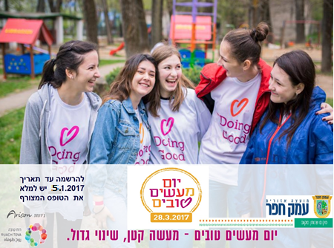



|  |
| --- |
| **אנשי קשר לשאלות:** |
| אגף רווחה- ענת מתת-טוב anatm@hefer.org.il |
| בנק הזמן-שלומית בן יון savtashlomit76@gmail.com |
| בתי ספר תיכוניים- מירי שיינפלד miris@hefer.org.il |
| מרכז קהילתי- מיה חסיד mayah@hefer.org.il |
| מחלקת ישובים- ג'ולי פרוכסאד Julie@hefer.org.il |
|  |
|  |

